Lección 9: Resolvamos problemas-historia
- Veamos diferentes formas de mostrar lo que ocurrió en un problema-historia.

Calentamiento: Cuántos ves: Suma de dedos
¿Cuántos dedos ves?
¿Cómo lo sabes?, ¿qué ves?

9.1: Marcadores en la escuela
Había 4 marcadores en la escuela.
Elena trajo 3 marcadores más a la escuela.
¿Cuántos marcadores hay ahora en la escuela?

9.2: Balones en el recreo
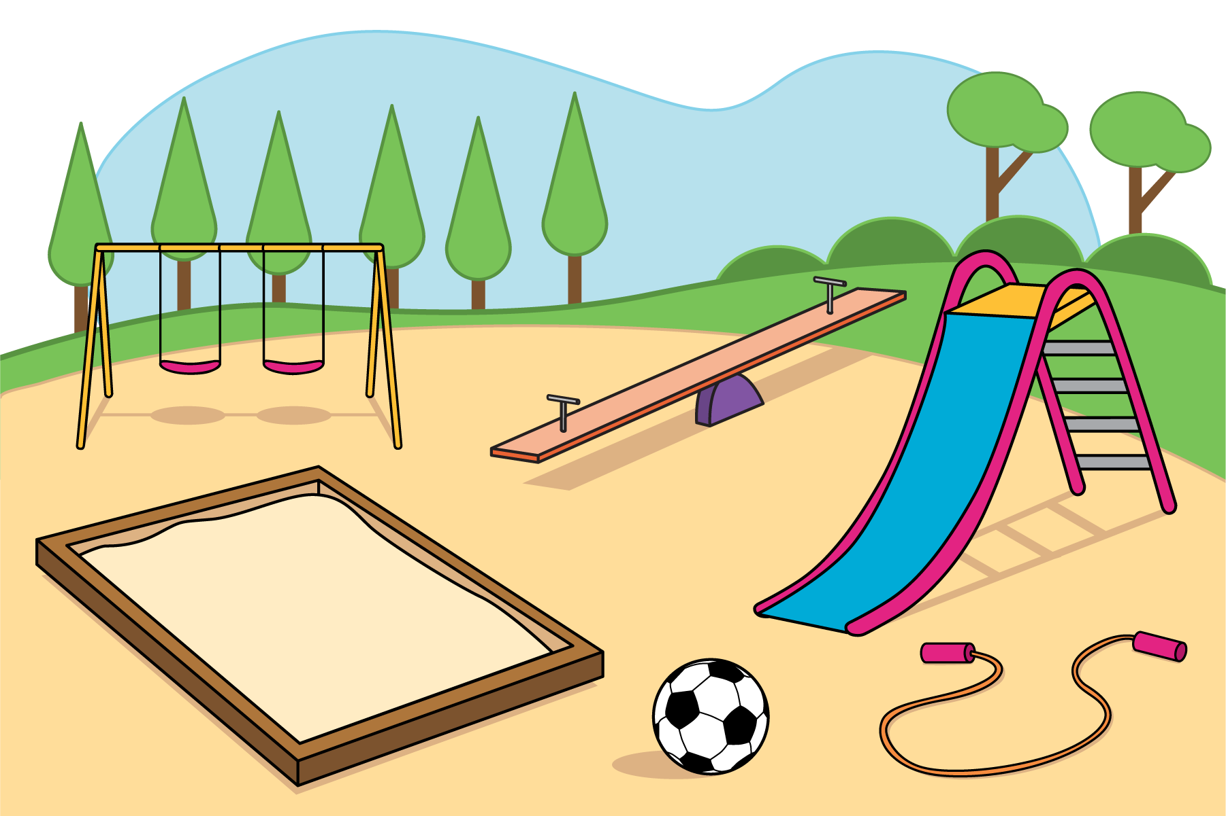
Había 5 balones en el patio de recreo.
Diego llevó 5 de los balones para adentro.
¿Cuántos balones hay en el patio de recreo ahora?

9.3: Conozcamos “Dedos matemáticos: Suma 2 manos”
Escoge un centro.
Dedos matemáticos
Historias matemáticas
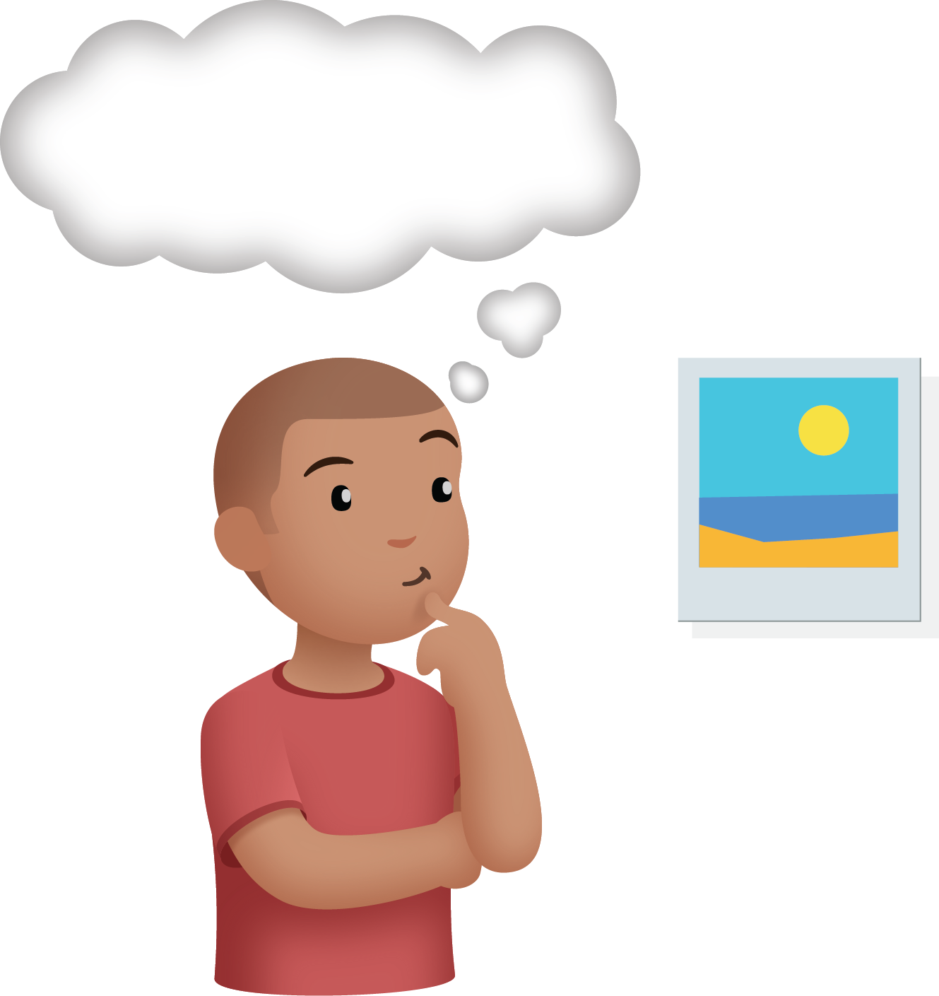
Torres para restar
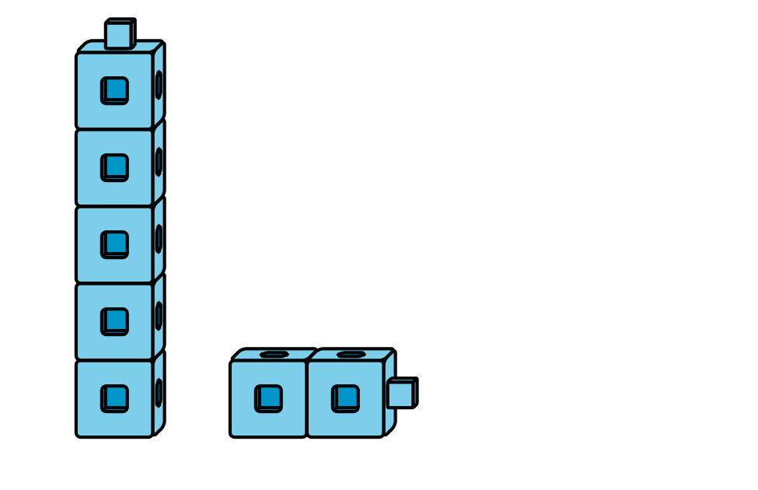
Tableros de 5
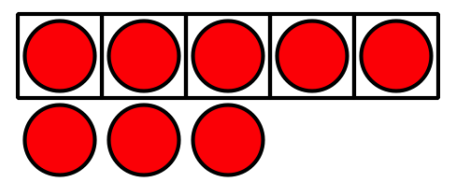
Construye figuras
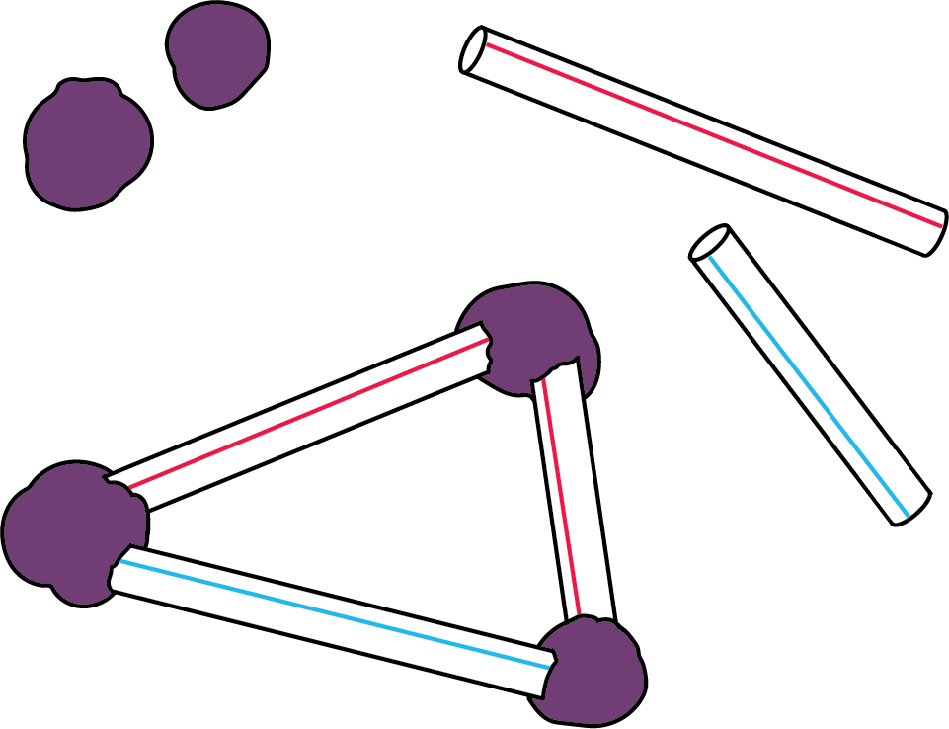
Contar colecciones
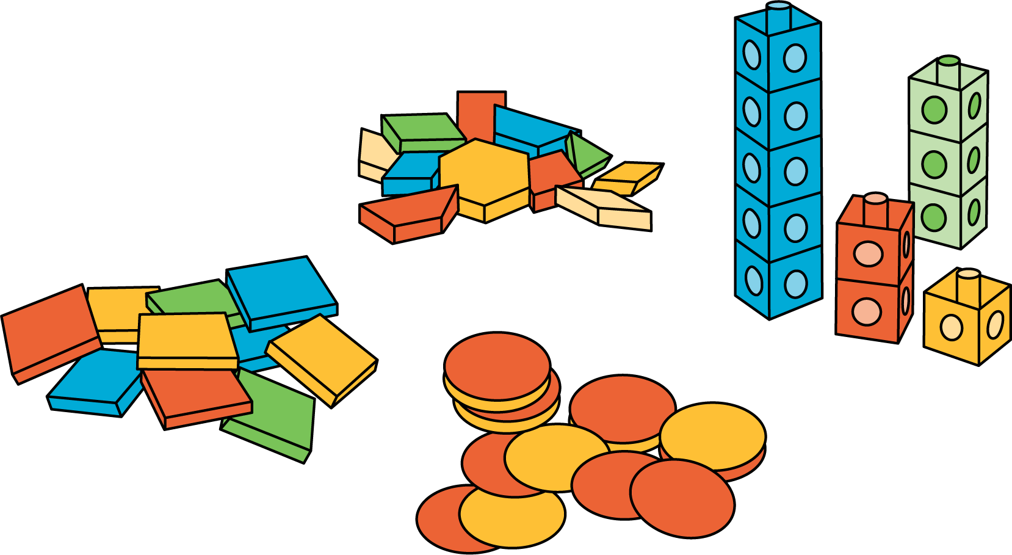
© CC BY 2021 Illustrative Mathematics®

